Министерство образования РоссийскойФедерации

Пензенский государственный университет

Кафедра «Вычислительная техника»

**ОТЧЕТ**

по лабораторной работе №3

по теме «Динамические списки»

Выполнили:

Студенты группы 21ВВ2

Назаров Е.А.

Макаров И.С.

Принял:

Митрохин М.А.

Юрова О.В.

Пенза, 2022

**Цель работы:**

Изучение организации списковых структур и построение реальных структур данных на базе списков.

**Лабораторные работы:**

**Задание:**

1. Реализовать приоритетную очередь, путём добавления элемента в список в соответствии с приоритетом объекта (т.е. объект  с большим приоритетом становится перед объектом с меньшим приоритетом).
2. * На основе приведенного кода реализуйте структуру данных *Очередь*.
3. * На основе приведенного кода реализуйте структуру данных *Стек*.

**Пояснительный текст к программе:**

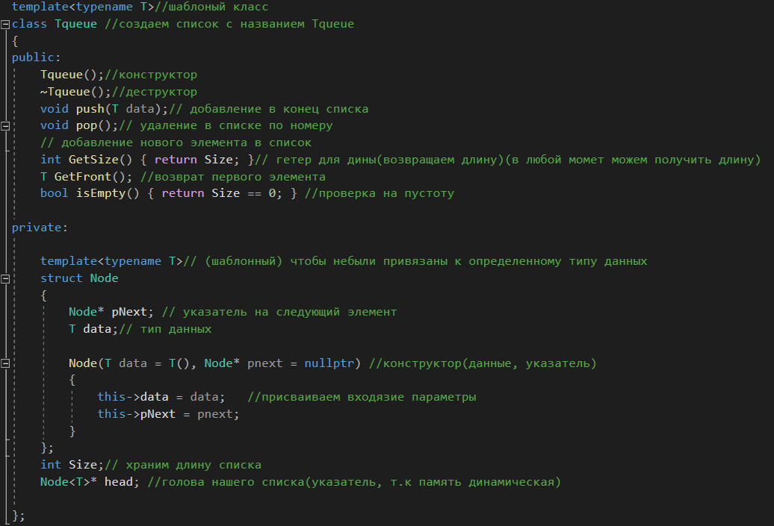

Во всех работах был реализован один и тот же шаблонный односвязный список. В public версии были реализованы все основные функции нашего списка, в private был реализован сам класс элемента, тоже шаблонный. Он хранит в себе указатель на следующий элемент списка и тип переданных данных. Также были сразу созданные переменные отвечающие за начало списка и его длину.

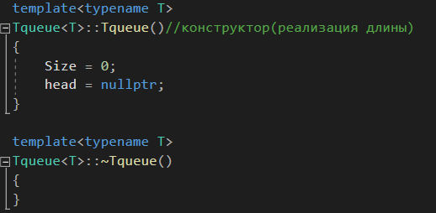

Реализация конструктора и деструктора. При создании списка Голове присваивается пустота и ее длина.

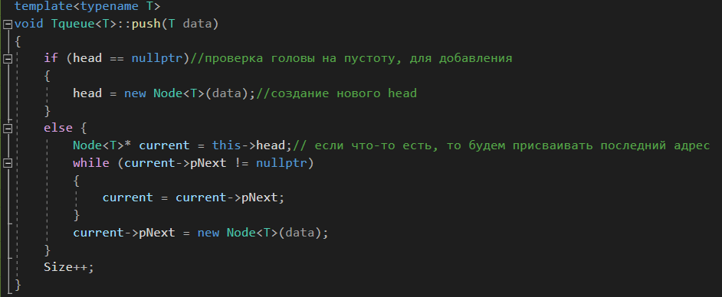

Во 2 и 3 задании добавление происходит в конец списка по правилу очереди и стека. При добавлении первого элемента ему присваивается голова, в дальнейших случаях, проходит поиск последнего адреса, после чего ему присваиваются данные и указатель на следующий элемент(пустой).

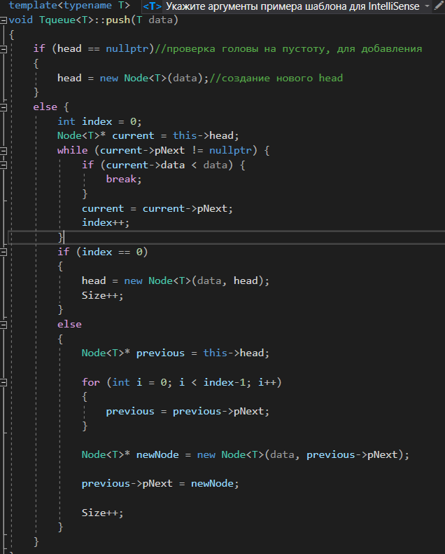

В 1 задании добавление в элемент списка происходит в соответствии правила приоритета (вперед идут переменные большие по значению). Если элемент при оказался в приоритете больше, то он встает на свое место получая адрес элемента, который стоял до этого на этом месте, тому же элементу присваивается новый адрес, сдвигая и все следующие элементы.

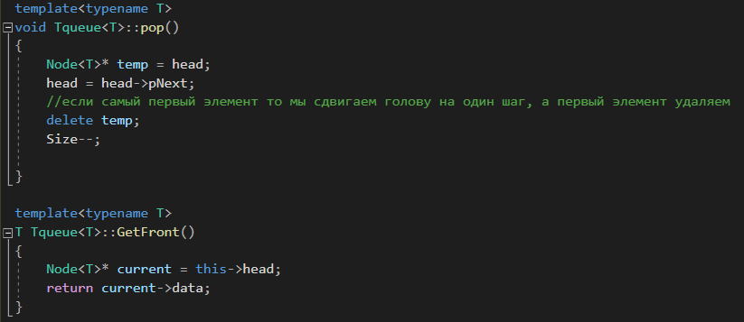

В заданиях 1 и 2 реализация операции удаления(pop) и вывода(GetFront) первого элемента в списке происходит одинаково. В первой процедуре, временной переменной присваивается голова списка, после чего она освобождается. Во второй процедуре, на экран выводится голова списка.

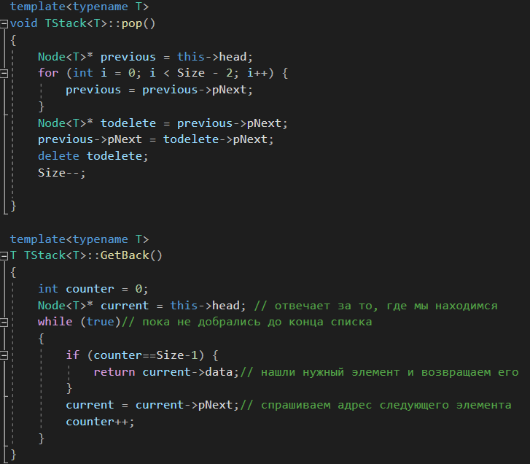

В 3 задание удаление и вывод происходят иначе, также создаются временные переменные, которые на этот раз, с помощью цикла, доходят до конца списка (последнего элемента), где и происходит удаление или вывод этой ячейки.

**Листинг:**

**Queue.cpp**

#include <iostream>

using namespace std;

template<typename T>

class Tqueue

{

public:

Tqueue();

~Tqueue();

void push(T data);

T pop();

int GetSize() { return Size; }

T GetFront();

bool isEmpty() { return Size == 0; }

private:

template<typename T>

struct Node

{

Node* pNext;

T data;

Node(T data = T(), Node* pnext = nullptr)

{

this->data = data;

this->pNext = pnext;

}

};

int Size;

Node<T>* head;

};

template<typename T>

Tqueue<T>::Tqueue()

{

Size = 0;

head = nullptr;

}

template<typename T>

Tqueue<T>::~Tqueue()

{

}

template<typename T>

void Tqueue<T>::push(T data)

{

Node<T>* temp = new Node<T>(data);

temp->pNext = 0;

temp->data = data;

if (head == nullptr)

{

head = new Node<T>(data);

}

else {

Node<T>* current = this->head; // односвязный

while (current->pNext != nullptr)

{

current = current->pNext;

}

current->pNext = new Node<T>(data);

}

Size++;

}

template<typename T>

T Tqueue<T>::pop()

{

Node<T>* temp = head;

T f = head->data;

head = head->pNext;

delete temp;

Size--;

return f;

}

template<typename T>

T Tqueue<T>::GetFront()

{

Node<T>* current = this->head;

return current->data;

}

int main()

{

setlocale(0, "");

Tqueue<int> a;

cout << "Заполните список" << endl;

for (int i = 0; i < 7; i++)

{

int c; cin >> c;

a.push(c);

}

/* a.push(13);

a.push(23);

a.push(33);

a.push(43);*/

cout<<endl<<"Первый элемент " << a.GetFront();

cout << endl<<"Длина " << a.GetSize()<<endl<<"Произошло удаление ";

a.pop();

cout << endl<< "Первый элемент " << a.GetFront();

cout << endl << "Длина " << a.GetSize() << endl << "Добавте элемент " << endl;

a.pop();

int c; cin >> c;

a.push(c);

for (int i = 0; i < a.GetSize()*sizeof(int)*2; i++)

{

cout << a.pop()<<endl;

}

return 0;

}

**Priority_queue.cpp**

#include <iostream>

using namespace std;

template<typename T>//шаблоный класс

class TPQueue //создаем список с названием TPQueue

{

public:

TPQueue();//конструктор

~TPQueue();//деструктор

void push(T data);// добавление в конец списка

void pop();// удаление в списке по номеру

// добавление нового элемента в список

int GetSize() { return Size; }// гетер для дины(возвращаем длину)(в любой момет можем получить длину)

T GetFront(); //возврат первого элемента

bool isEmpty() { return Size == 0; } //проверка на пустоту

private:

template<typename T>// (шаблонный) чтобы небыли привязаны к определенному типу данных

struct Node

{

Node* pNext; // указатель на следующий элемент

T data;// тип данных

Node(T data = T(), Node* pnext = nullptr) //конструктор(данные, указатель)

{

this->data = data; //присваиваем входязие параметры

this->pNext = pnext;

}

};

int Size;// храним длину списка

Node<T>* head; //голова нашего списка(указатель, т.к память динамическая)

};

template<typename T>

TPQueue<T>::TPQueue()//конструктор(реализация длины)

{

Size = 0;

head = nullptr;

}

template<typename T>

TPQueue<T>::~TPQueue()

{

}

template<typename T>

void TPQueue<T>::push(T data)

{

if (head == nullptr)//проверка головы на пустоту, для добавления

{

head = new Node<T>(data);//создание нового head

}

else {

int index = 0;

Node<T>* current = this->head;

while (current->pNext != nullptr) {

if (current->data < data) {

break;

}

current = current->pNext;

index++;

}

if (index == 0)

{

head = new Node<T>(data, head);

Size++;

}

else

{

Node<T>* previous = this->head;

for (int i = 0; i < index-1; i++)

{

previous = previous->pNext;

}

Node<T>* newNode = new Node<T>(data, previous->pNext);

previous->pNext = newNode;

Size++;

}

}

}

template<typename T>

void TPQueue<T>::pop()

{

Node<T>* temp = head;

head = head->pNext;

//если самый первый элемент то мы сдвигаем голову на один шаг, а первый элемент удаляем

delete temp;

Size--;

}

template<typename T>

T TPQueue<T>::GetFront()

{

Node<T>* current = this->head;

return current->data;

}

int main()

{

TPQueue<int> a;

a.push(13);

a.push(23);

a.push(33);

a.push(93);

a.push(43);

cout << a.GetFront();

a.pop();

cout << endl << a.GetFront();

a.pop();

cout << endl << a.GetFront();

a.pop();

cout << endl << a.GetFront();

a.pop();

cout << endl << a.GetFront();

return 0;

}

**Stack.cpp**

#include <iostream>

using namespace std;

template<typename T>//шаблоный класс

class TStack //создаем список с названием TStack

{

public:

TStack();//конструктор

~TStack();//деструктор

void push(T data);// добавление в конец списка

void pop();// удаление в списке по номеру

// добавление нового элемента в список

int GetSize() { return Size; }// гетер для дины(возвращаем длину)(в любой момет можем получить длину)

T GetBack(); //возврат первого элемента

bool isEmpty() { return Size == 0; } //проверка на пустоту

private:

template<typename T>// (шаблонный) чтобы небыли привязаны к определенному типу данных

struct Node

{

Node* pNext; // указатель на следующий элемент

T data;// тип данных

Node(T data = T(), Node* pnext = nullptr) //конструктор(данные, указатель)

{

this->data = data; //присваиваем входязие параметры

this->pNext = pnext;

}

};

int Size;// храним длину списка

Node<T>* head; //голова нашего списка(указатель, т.к память динамическая)

};

template<typename T>

TStack<T>::TStack()//конструктор(реализация длины)

{

Size = 0;

head = nullptr;

}

template<typename T>

TStack<T>::~TStack()

{

}

template<typename T>

void TStack<T>::push(T data)

{

if (head == nullptr)//проверка головы на пустоту, для добавления

{

head = new Node<T>(data);//создание нового head

}

else {

Node<T>* current = this->head;// если что-то есть, то будем присваивать последний адрес

while (current->pNext != nullptr)

{

current = current->pNext;

}

current->pNext = new Node<T>(data);

}

Size++;

}

template<typename T>

void TStack<T>::pop()

{

Node<T>* previous = this->head;

for (int i = 0; i < Size - 2; i++) {

previous = previous->pNext;

}

Node<T>* todelete = previous->pNext;

previous->pNext = todelete->pNext;

delete todelete;

Size--;

}

template<typename T>

T TStack<T>::GetBack()

{

int counter = 0;

Node<T>* current = this->head; // отвечает за то, где мы находимся

while (true)// пока не добрались до конца списка

{

if (counter==Size-1) {

return current->data;// нашли нужный элемент и возвращаем его

}

current = current->pNext;// спрашиваем адрес следующего элемента

counter++;

}

}

int main()

{

TStack<int> a;

a.push(13);

a.push(23);

a.push(33);

a.push(43);

cout << a.GetBack();

cout << endl << a.GetSize();

a.pop();

cout << endl << a.GetBack();

cout << endl << a.GetSize();

return 0;

}

**Вывод:** Мы изучили организацию списковых структур и построение реальных структур данных на базе списков.